

串口读延时的解决方法
（仅供内部使用）

版 本 号： |  | V0.1
** 等 级： |  | ■** □** □**
编 制： | 陆国强
审 核：

修订记录

日期 | 版本号 | 描述 | 作者
2008-07-24 | 0.1 | 初稿完成 | 陆国强

目录

1 案例描述 2
2 案例分析 2
3 解决过程 2
4 解决结果 2
5 总结 2

关键词：
串口、延时、中断
摘 要：
针对NVR2820的遥控器使用中出现的问题，对问题进行分析定位，并提出解决串口读延时的方法。

案例描述
红外遥控器是带GUI设备的常用输入设备，NVR2820的遥控器在使用过程中存在按下方向键不放，GUI动作缓慢或者按1次键码，GUI动作多次的现象。经过最终定位导致这些问题的根本原因是读串口出现延时（主CPU的串口连接红外接收单元（单片机）的串口用于接收红外遥控器发送的键码值）。

案例分析
遥控器使用中出现此现象是由业务组发现的，业务组并对此问题做了相应实验，发现当有多个实时线程在跑的情况下（CPU占用率高），则会出现该问题。那是否是读串口的应用线程优先级低呢？但当把优先级置高，依然出现这样的问题。
于是将问题定位在驱动程序这一层，串口驱动程序是否有缺陷呢？首先来分析一下串口驱动程序结构。
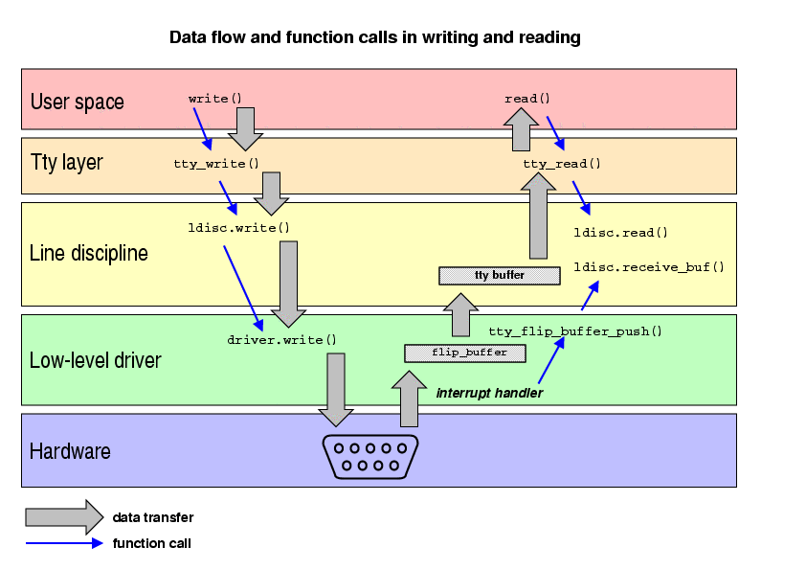
图1串口数据流和函数调用流程
由图1可知，串口驱动包括硬件、Low-level driver、Line discipline（行规程）、Tty layer这四层。在本文中主要关注读流程，在嵌入式 Linux 系统中，当串口有数据到达，会触发低层驱动程序事先注册到系统中的中断处理函数，从而调用函数 aucubauart_rx_chars ( ) 把数据填充到flip_buffer 中，然后调用函数 tty_flip_buffer_push( ) 将数据传递给 N_TTY 行规程模块。N_TTY 行规程模块中的函数 ldisc.receive_buf( ) 对数据进行规范化处理后将其存入tty_buffer中，供应用层的接收程序来读取。
当应用层的接收程序开始运行时，它会向文件系统发出读请求，文件系统发现此请求的对象为 tty设备，于是调用函数 tty_read( )，接着调用函数 ldisc.read( )读取 tty_buffer中的数据。
现在对读流程的数据走向已经很清晰，那么存在应用层读数据出现延时的可能性是存入tty_buffer中的数据出现了延时，即没有及时的将low-level driver层的flip_buffer的数据刷到行规程模块。那是什么原因导致low-level driver没有及时的刷flip_buffer中的数据呢？来分析一下串口驱动内核中断处理流程。
整个中断处理流程分为两部分，第一部分是中断处理程序（上半部），在中断处理程序中完成了把数据从硬件拷贝到flip_buffer中；另外一部分（下半部）负责将flip_buffer中的数据刷到行规程模块，从而最终填充到tty_buffer中。下半部实现的机制采用的是工作队列。
工作队列是一种将工作推后执行的形式，工作队列把工作退后，交由一个内核线程去执行，通过工作队列执行的代码能占尽进程上下文的所有优势，但工作队列允许重新调度甚至是休眠。由此不难理解low-level driver没有及时刷flip_buffer中的数据的原因了，因为刷flip_buffer数据的任务最终交给内核线程完成，当系统中有多个线程运行（CPU占用率高）时，内核线程有时很难被调度到。

解决过程
根据前一节的分析，已知出现按下方向键不放，GUI动作缓慢或者按1次键码，GUI动作多次的现象的根本原因。那该如何解决呢？
如果将刷flip_buffer数据的任务不交由中断下半部执行，而直接交给上半部完成，则不会出现串口数据延时问题。但是这样做是否会影像中断处理程序执行的速度呢？由于串口数据量比较小，因此不存在这样的问题。
串口驱动中提供了两种刷flip_buffer方法，第一方法：刷flip_buffer的任务由中断上半部完成；第二方法：刷flip_buffer的任务由中断下半部完成，即交给工作队列完成。
选择方法是根据low_latency这个标志位来决定，low_latency :1，选择第一方法；low_latency :0，选择第二方法。选择策略应交由应用层来决定，于是给应用层提供了一接口，该接口可作为通用接口。接口如下：
#include <linux/serial.h> /*定义了serial_struct结构体 ;ASYNC_LOW_LATENCY 这个宏*/
/**********************************************************************
*函数名称：set_latency
*功能：设置low_latency（ASYNC_LOW_LATENCY）,选择刷串口数据方法
*入口参数：fd,串口文件描述符；flag,标志，1，low_latency为1；0，low_latency为0
*返回值：0，表示设置成功；-1，表示读取serial_struct失败；-2，表示写serial_struct失败
************************************************************************/
int set_latency(int fd,int flag)
{
struct serial_struct ss,ss_set;

if((ioctl(fd,TIOCGSERIAL,&ss_set))<0)
{
printf("get serial_srtuct error\n");
return -1
}

if(flag)
ss_set.flags |= ASYNC_LOW_LATENCY;
else
ss_set.flags &= ~ASYNC_LOW_LATENCY;

if((ioctl(fd,TIOCSSERIAL,&ss_set))<0)
{
printf("set low_latency error\n");
return -2;
}
return 0;
}

解决结果
经过实际验证，已经解决按下方向键不放，GUI动作缓慢或者按1次键码，GUI动作多次的问题。

总结
- 解决问题需要学会定位，抽丝拔茧；
- 对于驱动开发，需要深入理解调度机制和中断机制；

